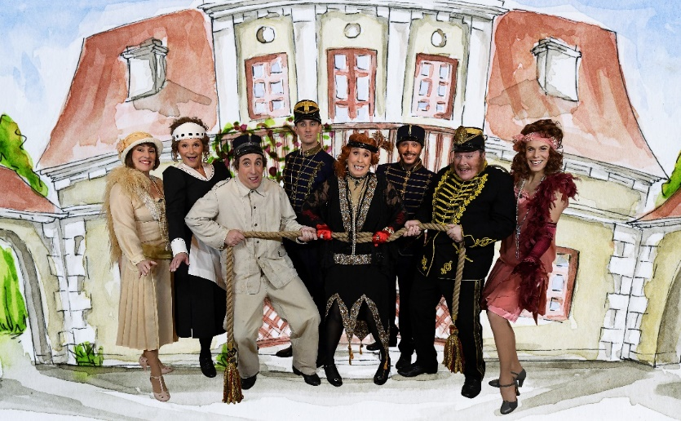

Välkommen att följa med oss till Fredriksdalsteatern
Två man om en änka. Evas sista föreställning på teatern!

När Fredagen den 21 juli
Var Fredriksdalsteatern, Helsingborg
Vi samlas klockan 16:00 vid Skatteverket på Polisgatan 4, Ängelholm
Vi åker klockan 16:15
Vi beräknar att vara hemma igen klockan 22:00
Vad kostar det? FUB Ängelholm bjuder dig som är medlem på inträdet och en picknickkorg
Picknickkorgen njuter vi av i parken innan föreställningen börjar klockan 19:00

Bussresan till och från Fredriksdalsteatern är gratis för alla.
Du som inte är medlem, personal eller ledsagare betalar själv för inträde och picknickkorg i samband med anmälan. Du väljer själv om du vill ta med en egen picknickkorg eller köpa den via oss.
Betalning sker vid anmälan via faktura eller Swish 123 380 7450.

Anmäl dig till Ingegärd senast den 19 maj
via mejl ingegard.persson48@gmail.com eller via sms 070-296 66 72
Det är först till kvarn som gäller.

Anmälan är bindande.

Entréavgift och kostnad för picknickkorg återbetalas inte!

